市场营销专业简介

市场营销专业是商学院最早开办的专业之一，也是商学院最大的专业，师资人数和学生人数一直处于商学院首位，在校生人数达700多人。本专业有明确的专业定位，成熟的人才培养模式，雄厚的教学研究师资，良好的就业前景，是年轻学子成就梦想的理想专业。

专业定位
随着中国经济的快速发展，中国传统智慧日益受到各界人士的重视，在专业发展上，本专业顺应国家社会发展的趋势，结合自身的资源优势，把专业定位为：中国文化营销的领导者。

人才培养目标
希望通过在科研和教学方面的努力，在系统把握西方营销理论的基础上，深度发掘和传承中国传统营销智慧，培养明德尚行，学贯中西，博古通今，知行合一的全球化时代的新一代儒商——具有国际化视野和传统文化底蕴、富有社会责任感和创业精神、掌握先进营销理论和技术，具备良好外语能力和互联网应用技能。
要做到这一点，本专业力求做到下面五个坚持：
- 坚持秉承广东外语外贸大学“明德尚行，学贯中西”的校训，
- 坚持“专业+外语”的人才培养模式，
- 坚持全球营销的专业发展方向，
- 坚持互联网化的社会发展趋势，
- 坚持中国传统文化素养的培育。

专业历史
市场营销专业有着悠久的办学历史。从下面的历史记录中既可以感受到本专业的发展脉搏，又能体会到我们在专业建设中取得的突出成绩。
- 1994年，首次招收市场营销本科生；
- 1996年，市场营销专业被确定为校级扶持学科；
- 1998年，被确定为校级重点学科；
- 1998年，《国际市场营销学》被评为省级重点课程；
- 1999年，《市场营销学》被评为校级重点课程；
- 2000年，开办市场营销辅修专业；
- 2002年，开办市场营销专业“全英班”；目前已有15年市场营销全英班办学经验，每年保持两个全英班的规模。
- 2004 年，开设市场营销‚“4+1”专业。
- 2005年，市场营销专业被评为广东省名牌专业，是学院首个名牌专业；
- 2006年，开设市场营销“4+0”专业；专业基础课《市场营销学》被评为广东省精品课程；
- 2008年，市场营销专业被评为“教育部第三批特色专业”。也是大学首批获得此殊荣的专业之一；
- 2011年，《营销渠道管理》被评为广东省精品课程；
- 本专业还拥有两本国家级规划教材：《市场营销学》（钟育赣主编）和《营销渠道管理》（常永胜主编）。杨晓燕教授等营销系教师翻译的《消费者行为学》被誉为最受欢迎的消费者行为学教材。

师资力量
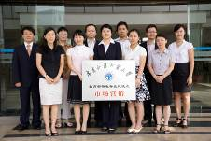
本专业师资力量雄厚，经过20多年的发展，形成了良好的师资结构，培养出了一批具有深厚理论功底和丰富实践经验的师资队伍。目前，该专业共有教师20人。其中，有珠江学者（云山学者）1人，教授6人，副教授7人，讲师7人。具有博士学位的教师13人，45岁以下青年教师占70%以上，有海外学习和研究背景的老师12人。

专业特色
本专业的特色主要包括两大方面：
- 一是全英教学。本专业是商学院最早开始全英教学的专业，目前每届学生保持两个班级，每个班级30人规模。市场营销全英班是本专业的特色之一，学生生源优秀，就业率高，每年就业率均达100%，就业起薪是全校最高的专业之一。同时，全英班的学风好，上进心强，每年均有较多学生考取国内外知名大学的研究生，学生对全英班级的归属感非常强。
- 二是中国文化营销。本专业是国内最早引进中国传统文化教学的专业，目前开设的课程中有全国独一无二的《中国文化营销》，通过传统文化智慧的熏陶，让学生深刻感受中国传统营销智慧，并把它融入到未来的学习、工作和生活中，既完善学生的人格结构，又增强学生的文化自信，同时也让学生能够更好地适应未来的社会。

专业方向
专业的发展一面要专注于定位，另一方面又要突出特色，还要与时俱进，在这一思路的指导下，本专业目前设定了四大专业方向。
- 文化营销方向：突出中国传统营销智慧的学习与实践。
- 数字化营销方向：突出互联网时代营销技术对现代营销的全方位和深层次影响，把握数字化时代的脉搏，强化学生对大数据营销技能的培养。
- 全球化营销方向：突出学生的全球化视野和营销理论与技能的培育，为中国企业的国际化提供专门的营销人才。
- 服务营销方向：突出服务营销的理论和技能的学习，顺应中国经济转型升级背景下消费者对服务消费需求的变化。

就业前景
本专业有良好的就业前景。市场营销专业的毕业生可在国内外企业、跨国公司、广告公司、咨询公司及有关的组织机构中从事经营决策、市场营销管理、市场调查与预测、商务谈判、广告策划、公关管理等工作。

学制
本专业学制四年，对合格毕业生授予管理学学士学位。

主要课程
市场营销学、消费者行为学、市场营销调研、战略管理；
中国文化营销、品牌管理、互联网营销、国际市场营销学；
广告学、服务营销、零售学、营销策划、社会与非营利组织营销、营销渠道管理。

知名校友

肖荣燊：市场营销2003级学生。韩后化妆品公司创始人之一，董事总经理。韩后，著名护肤品牌。中国年轻消费者最喜爱的品牌之一。2016年，韩后以133.19亿元的品牌价值，跻身中国品牌价值500强。

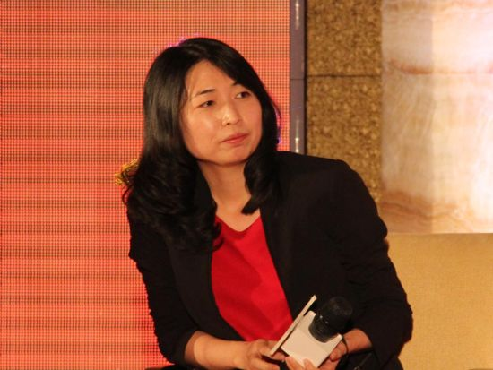

黄晨霞：市场营销2002级学生。腾讯网财经中心副总监黄晨霞，曾任《21世纪商业评论》执行主编。

陈健旭：市场营销2003级学生。中美史克，葛兰素史克中国消费保健品部华中大区OTC业务销售总经理

黄崇本：市场营销06级学生。培莘教育集团市场总监

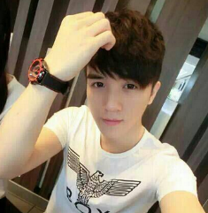

吴大伟：市场营销10级学生。广州朴尔因子生物科技有限公司创始人。大学生在校创业的标志性人物。

